**CÉGEP DE TROIS-RIVIÈRES**

NOM : Thomas Des Ruisseaux

**Génie logiciel**

**Projet : Gestion des articles promotionnels**

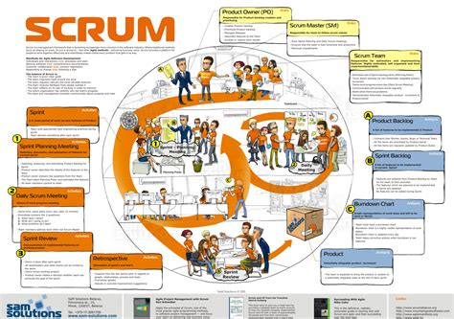

**JOURNAL D’ACTIVITÉS**

**Projet Gestion des articles promotionnels**

**Hiver 2023**

**Équipe**

________Antoine Lefebvre______

__Daouda Tchanya Nchourupouo_

____________________________

*DATE : 24 août 2012*

**

***À FAIRE :***

*Terminer le schéma de la base de donné*

***RÉALISÉ :***

*Nous avons commencé le schéma de la base de données, ainsi que créer quelque interface pour les fonctions ainsi que créer le repository GitHub*

***À COMPLÉTER :***

*La base de données doit être terminée pour pouvoir poursuivre le plus vite possible. Ainsi que le reste des interfaces*

***PROBLÈMES (Description et solution possible) :***

*Pas de problèmes à signaler*

***REMARQUES (Réservé aux professeurs) :***

*________________________________________________________________*

*________________________________________________________________*

*________________________________________________________________*

***Suis-je en retard sur l’échéancier ? Non Nombre d’heures***

***L’équipe est-elle en retard sur l’échéancier ? Non***

*DURÉE : 2h30*

#### DURÉE TOTALE : 3h30

DATE : 20 mars 2023



**Qu’est-ce que j’avais à faire aujourd’hui**

Commencer la base de données et interface

**Qu’est-ce que j’ai réalisé aujourd’hui**

Créer le repository GitHub, commencer le schéma de BD, Commencer les interfaces

**Ce que je n’ai pas été en mesure de compléter**

La base de données et schéma interface

**Les difficultés ou problèmes rencontrés (quelles sont les solutions possibles)**

Pas de probleme a date

**Remarques (Réservé aux professeurs) :**

________________________________________________________________

________________________________________________________________

________________________________________________________________

**Suis-je en retard sur l’échéancier ? Oui / Non Si oui de combien ? _______h**

**Nombre d’heures individuelles: __0_h**

**Nombre d’heures à travailler en collaboration: _2h30__h**

**L’équipe est-elle en retard sur l’échéancier ? Oui / Non**

Durée : 2h30 h

Durée Cumulative : 3h30 h